**氫燃料電池未來夯 13檔概念股發光**

2017年09月16日 04:11

[曾宛琳](http://www.chinatimes.com/reporter/2057)／台北報導

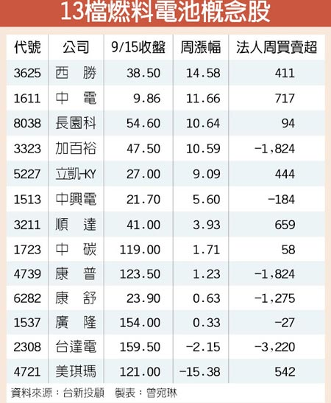

13檔燃料電池概念股

若說到新能源汽車，外界直覺會聯想純電動車和混合動力車，不過，觀察近期日本跟大陸市場，都能看到關於「氫燃料電池」的消息越來越多，顯見這產業發展狀況已經開始受外界矚目。

西勝、中電、長園科及加百裕等氫燃料電池股，股價帶勁，本周漲幅分別達10～15％之間，另加上立凱-KY、順達、康舒等13檔概念股後市看俏。

根據日本市調機構富士經濟調查，全球氫燃料電池市場將在2030年突破567億美金，氫燃料電池具有可靠性、長效性、耐用性、低汙染等特色，氫燃料電池是利用氫和氧進行化學反應產生電，然後再以電能進行讓車輛啟動。

國泰證期顧問處協理簡伯儀表示，氫燃料電池為高效率、潔淨、多元化能源使用，可應用於車輛動力、分散式發電、3C資訊產品電源等商業產品，目前來看，節能環保是全球趨勢，氫燃料電池汽車可望成為下一個產業，這塊市場應能越做越大。

簡伯儀說，若以現在台股盤面來看，能發現太陽能族群持續谷底回升，所以只要是跟新興能源及節能有關的概念股，市場上都會有想像空間，如近期看起來，氫燃料電池整個族群的股價跟成交量能都有明顯增溫。

法人認為，相較鋰電池概念股，眾多燃料電池概念股目前整體漲幅並不算大，在相關題材效應的帶動拉抬下，可多留意康舒、中興電、台達電等有切入新興能源電池的公司。

德信證券台股策略分析師林信富表示，氫燃料電池產業，台灣廠商當中，中興電的布局算最紮實，因為中興電除了與日本豐田通商正式簽約，成為燃料電池的策略夥伴，除此之外，該公司在印度、馬來西亞等新興國家也陸續接獲訂單，整體來說，下半年業績比上半年好。

而台灣為了持續促進加拿大在氫能與燃料電池產業的合作關係，「加台氫能及燃料電池論壇」，也將在10月19日星期四登場。